附件1：
吉林师范大学教师网上评教流程
登录地址为：http://www.jlnu.edu.cn
具体登录流程如图1所示，在红色框内输入工号和密码。

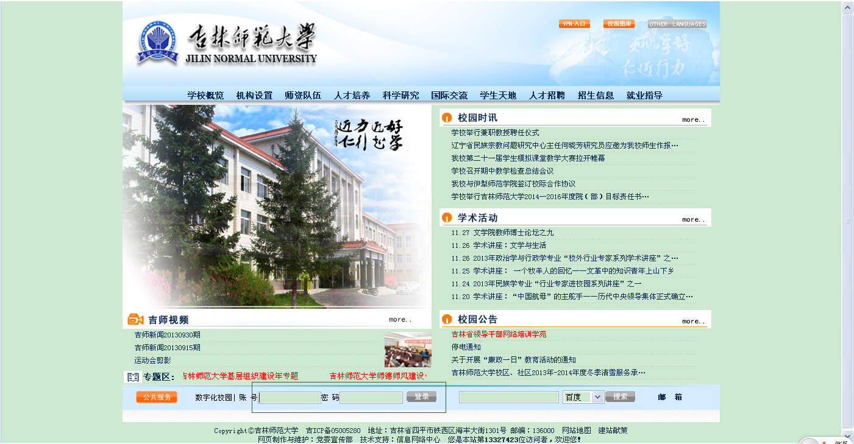
图1： 吉林师范大学首页

正确登录如图2所示
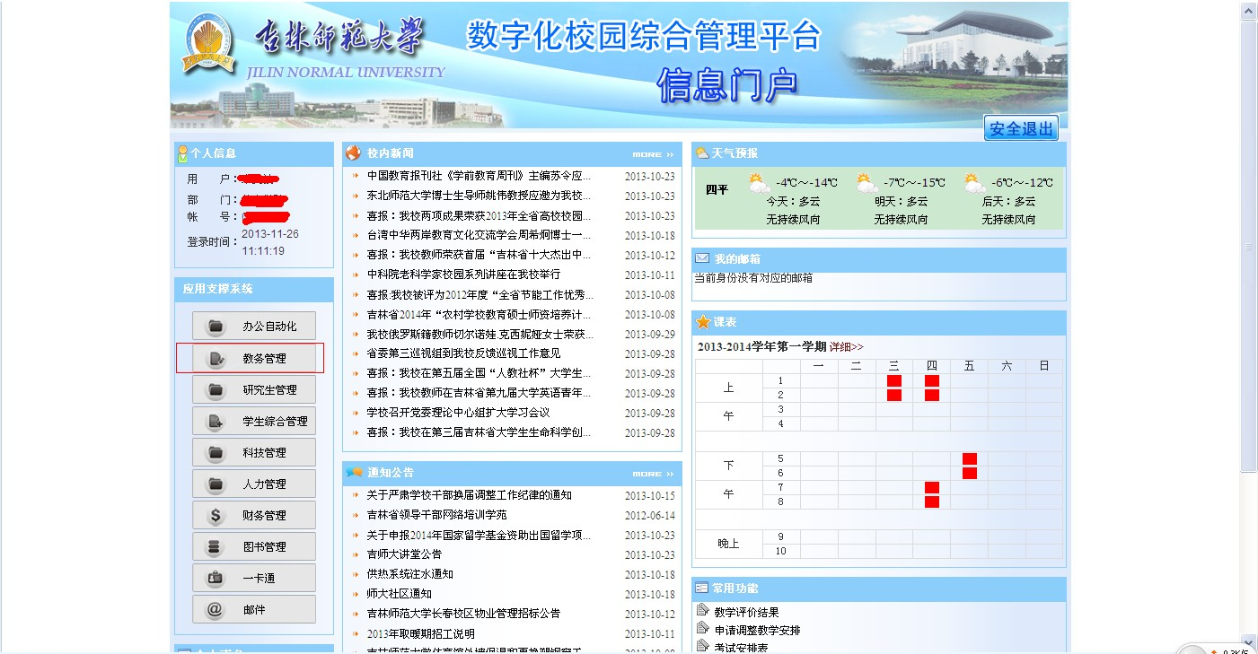
图2：信息门户

选择教学管理按钮，进入教务管理系统，如图3所示

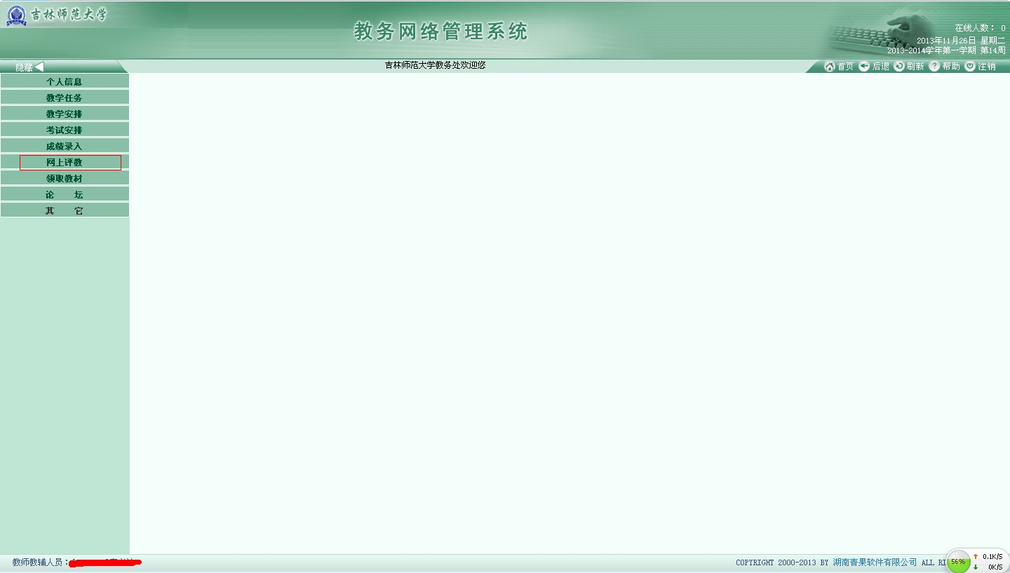
图3：教务管理系统
选择网上评教按钮，进行网上评教环节。

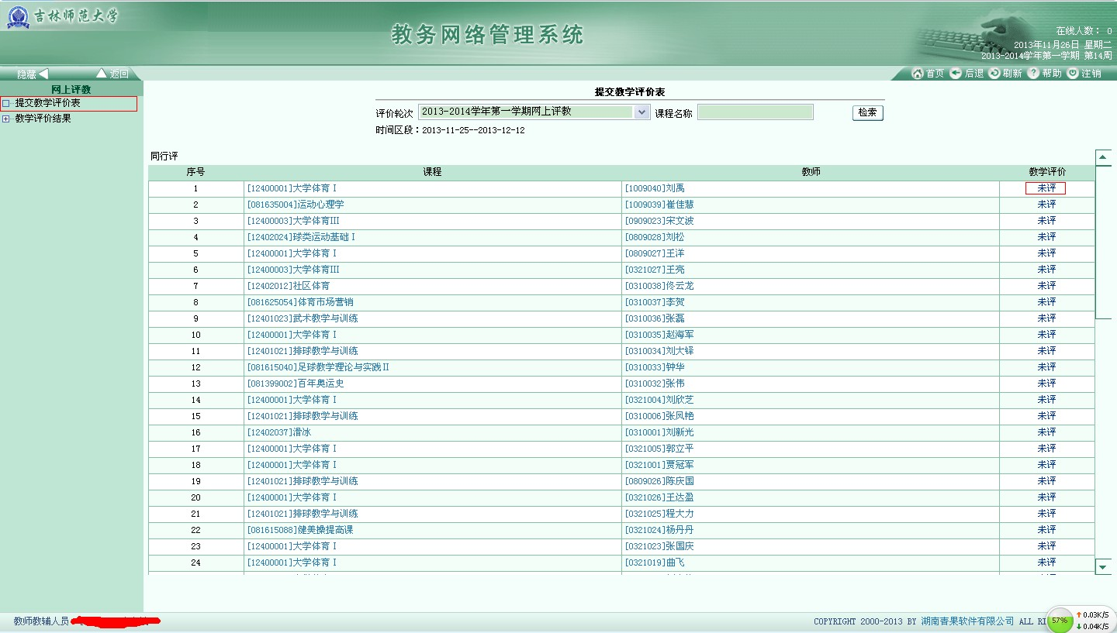
图4：网上评教、课程及教师列表
点击红框内的“提交教学评价表”，然后点击红色框内的“未评”按钮，就可以对某名教师进行评价。如图5所示。

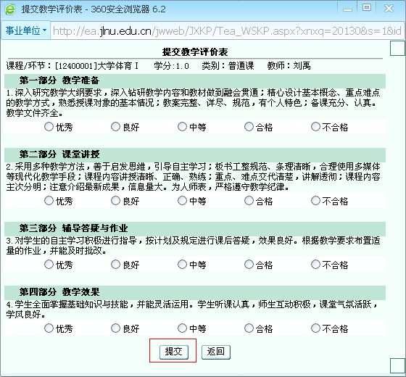
图5
选择完所有的选项后，点击提交按钮，即可完成对本教师的网上评教工作。
以此类推，对本教学单位所有任课教师进行逐一评价。

